Html编码规范：
一、代码风格
1.1缩进与换行
[强制]使用4个空格作为一个缩进层级，不允许使用2个空格或者tab空格。
建议:每行不得超过120个字符。
1.2命名
[强制]class必须单词全字母小写，单词间以 - 分隔。
[强制]class必须代表相应模块或者组建的内容或者功能，不得以样式内容信息进行命名。
[强制]同一页面，应避免使用相同的 name 和 id。
[建议]id建议单词全字母小写，单词间以 _ 分隔。同项目必须保持风格一致。
[建议]id class命名，在避免冲突并描述清楚的情况下尽可能短。
1.3标签
[强制]标签名必须使用小写字母。

正则表达式：
RegExp 对象 在javaScript中，RegExp对象是一个预定义了属性和方法的正则表达式
test ()方法 是一个正则表达式方法
test () 方法用于检测一个字符串是否匹配某个模式 如果字符串中含有匹配的文本则返回true,反之则返回false;
<script>
var patt1 = new RegExp ("菜");
var patt2 = new RegExp ("鸡");
var userWord = prompt ("请输入一句话:");
var isTrue = patt1.test (userWord);
var isTrue1 = patt2.test (userWord);
if (isTrue||isTrue1) {
document.write ("口吐芬芳,你的话已被和谐");
}
else{
document.write ("难不成出错了");
}
</script>

是否带有小数
function isDecimal (strValue ) {
var objRegExp= /^\d+\.\d+$/;
return objRegExp.test (strValue);
}

校验是否中文名称组成
function ischina (str) {
var reg=/^[\u4E00-\u9FA5]{2,4}$/; 定义验证表达式
return reg.test (str); 进行验证
}

校验是否全由8位数字组成
function isStudentNo (str) {
var reg=/^[0-9]{8}$/; 定义验证表达式
return reg.test (str); 进行验证
}

校验电话码格式
function isTelCode (str) {
var reg= /^ ( (0\d{2,3}-\d{7,8})| (1[3584]\d{9}))$/;
return reg.test (str);
}

校验邮件地址是否合法
function IsEmail (str) {
var reg=/^\w+@[a-zA-Z0-9]{2,10} (?:\.[a-z]{2,4}){1,3}$/;
return reg.test (str);
}

Nodejs：
GUI:graphics user interface:图形用户界面
CLI:command line interface:,命令行界面
可以简单的把界面研发分为两种其中一种是命令行研发
nodejs:命令行启动nodejs文件,这样服务会生效,然后再通过html文件去连接服务

nodejs是一款CLI的软件,所以只能使用命令行操作
在命令行中输入node 就可以打开nodejs

cmd命令:
ipconfig 查看当前主机网络信息
ping 192.168.2.212 链接某一个服务器 可以检测是否畅通

1.在目标文件夹中ctrl+shift+鼠标右键,然后选择在此处打开命令行窗
口(命令行直接选中当前文件夹) cd 文件夹直接拖拽进来回车

2.dir命令:查看当前目录中的所有内容

3.cd命令:前往目标目录 cd..返回上层目录 不可跨越盘符

c:切换盘符

cls 清屏

exit 退出

网络基础知识：
IP地址：internet protocal ,互联网协议地址。
每一台接入互联网的设备都会分配一个IP地址，用于表示这台设备在互联网中的位置，互联网中的其他设备可以通过IP地址向这台设备发送数据。
接入互联网的设备，能且仅能通过IP地址精确的找到互联网中的另一台计算机。
第一代IP地址： IPv4，使用4个字节表示一个地址。
第二代IP地址： IPv6，128位(16个字节)。大幅提高了IP地址的容量。

//----------------------------------------------------------------------

域名：俗称网址。是为了方便用于记忆网络地址的一种表示方法，可以是英文字母和数组，
例如 baidu.com 163.com

//------------------------------------------------------------------

DNS:Domain name system，域名系统。DNS服务器：用于提供域名解析服务的服务器。
域名解析：每一个域名，在域名管理机构都注册了一个对应的IP地址，把域名还原为对应IP地址的过程，叫做域名解析。

//----------------------------------------------------------------

服务器：Server，从硬件说，服务器也是一台计算机，专门用于运行服务器程序。从软件上说，服务器是只运行在计算机中的服务器程序，服务器程序可以为互联网中的其他计算机提供各种服务。

客户端：Client，硬件上的客户端，指的是互联网中接受网络服务器的终端设备，软件上的客户端，指的是运行在终端设备上的客户端程序。 对于前端开发来说，客户端程序就是浏览器。

//---------------------------------------------------------------

url:uniform resource locator,统一资源定位符。
它表示某个资源(可以是一张图片，一部电影，一个css文件等)的位置，这个位置可以是互联网中的，也可以是本地的。

一个url最多可以包含6部分：从前往后分别是：

协议名、(验证信息)、域名或IP地址、端口号、路径、参数、哈希值

http://www.baidu.com:80/music/asd/asdf?name=sun&age=3#3333

http:// 协议名
www.baidu.com 域名
:80 端口号
/music/asd/asdf 路径
?name=sun&age=3 参数
#3333 哈希值

//----------------------------------------------------------------

端口号：在操作系统中，需要使用网络功能的进程都必须向操作系统申请一个端口号，在互联网中发送数据时，发送地址除了写IP地址之外，还需要写端口号，目标计算机在收到数据后，操作系统会把这个数据交给注册了这个端口号的软件。

端口号范围:0-65535，其中前1000是保留端口号，不能随意使用。

http服务默认端口号是80
https默认的端口号是443

127.0.0.1:8080本机ip

//--------------------------------------------------------------------

http:hyper text transport protocal: 超文本传输协议。
这个协议规定了数据在互联网中传输的格式。

http协议规定，只能有客户端主动向服务器发起请求，然后服务器向客户端作为响应。

nodejs架设服务器流程:
1.创建服务(写服务性的代码)
2.开启服务

http:请求报文,响应报文
https://www.jianshu.com/p/0015277c6575

客户端发送给服务器的数据叫做请求报文。
服务器返回给客户端的数据叫做响应报文。

规定了请求一方和响应一方如何进行交互 http要求只有客户端主动请求服务器,服务器才能做出响应,一次完整的http请求,首先客户端要按照请求报文格式把请求数据发给服务器,然后服务器按照响应报文格式返回给客户端数据,在这个过程中,客户端执行的数据叫请求报文服务端返回的数据叫响应报文。

请求报文:
请求行:单独的一行,其中规定来了请求的方式和http协议的版本号。（本次请求的地址，请求方式，http版本号。）
请求头:多行数据,其中可以记录请求的路径,请求的cookie,浏览器信息,请求体长度。（包含了本次请求的一些信息，例如，设备类型，浏览器类型，请求体数据长度等）。
空行:单独的一行,没有任何数据,作用是用来分隔请求头和请求体
请求体:多行数据,内容是本次请求的数据。（本次请求发送给服务器的数据（可以为空））。

响应报文:
响应行:单行的数据,本次请求的状态码,请求结果 1开头表示正在拨 2开头表示连接成功 4表示客户端出现错误404,url拼错 5表示服务端错误 502表示服务器瘫痪了。（本次请求的状态码和状态信息，以及http版本号。）
响应头:多行数据 包含服务器信息,本次请求体的长度,本次请求体的数据类型,cookie等。（包含了本次响应的信息，例如，服务器类型，响应时间，响应数据的长度和类型等。）
空行:
响应数据:本次请求返回的数据一般都是json或者是xml格式。（本次请求所得到的数据。
）

1. 请求报文
一个HTTP请求报文由请求行（request line）、请求头部（header）、空行和请求数据4个部分组成。

1.1 请求行
请求行由三部分组成：请求方法，请求URL（不包括域名），HTTP协议版本
请求方法比较多：GET、POST、HEAD、PUT、DELETE、OPTIONS、TRACE、CONNECT
最常用的是GET和POST。

1.1.2 HTTP协议版本
1）HTTP/1.0
HTTP/1.0支持：GET、POST、HEAD三种HTTP请求方法。
2）HTTP/1.1
HTTP/1.1是当前正在使用的版本。该版本默认采用持久连接，并能很好地配合代理服务器工作。还支持以管道方式同时发送多个请求，以便降低线路负载，提高传输速度。
HTTP/1.1新增了：OPTIONS、PUT、DELETE、TRACE、CONNECT五种HTTP请求方法。

1.2 请求头部
请求头部由关键字/值对组成，每行一对
- User-Agent : 产生请求的浏览器类型
- Accept : 客户端希望接受的数据类型，比如 Accept：text/xml（application/json）表示希望接受到的是xml（json）类型
- Content-Type：发送端发送的实体数据的数据类型。
比如，Content-Type：text/html（application/json）表示发送的是html类型。
- Host : 请求的主机名，允许多个域名同处一个IP地址，即虚拟主机

1.2.1 Content-Type
常见的Content-Type：
Content-Type | 解释
text/html | html格式
text/plain | 纯文本格式
text/css | CSS格式
text/javascript | js格式
image/gif | gif图片格式
image/jpeg | jpg图片格式
image/png | png图片格式
application/x-www-form-urlencoded | POST专用：普通的表单提交默认是通过这种方式。form表单数据被编码为key/value格式发送到服务器。
application/json | POST专用：用来告诉服务端消息主体是序列化后的 JSON 字符串
text/xml | POST专用：发送xml数据
multipart/form-data | POST专用：下面讲解

1.3 空行
请求头之后是一个空行，通知服务器以下不再有请求头

1.4 请求体
GET没有请求数据，POST有。
与请求数据相关的最常使用的请求头是 Content-Type 和 Content-Length 。

2. 响应报文
HTTP响应报文和请求报文的结构差不多，也是由四个部分组成：
＜status-line＞ //状态行 响应行

＜headers＞ //消息报头 响应头

＜blank line＞ //空行

＜response-body＞ //响应体 响应数据

HTTP状态码：

1开头：（被接受，需要继续处理。）
这一类型的状态码，代表请求已被接受，需要继续处理。这类响应是临时响应，只包含状态行和某些可选的响应头信息，并以空行结束。由于 HTTP/1.0 协议中没有定义任何 1xx 状态码，所以除非在某些试验条件下，服务器禁止向此类客户端发送 1xx 响应。
100（客户端继续发送请求，这是临时响应）：这个临时响应是用来通知客户端它的部分请求已经被服务器接收，且仍未被拒绝。客户端应当继续发送请求的剩余部分，或者如果请求已经完成，忽略这个响应。服务器必须在请求完成后向客户端发送一个最终响应。
101服务器根据客户端的请求切换协议。只能切换到更高级的协议，例如，切换到HTTP的新版本协议。
102 (代表处理将被继续执行) 由WebDAV（RFC 2518）扩展的状态码，代表处理将被继续执行。

2开头 这一类型的状态码，代表请求已成功被服务器接收、理解、并接受。
200 （成功） 服务器已成功处理了请求。 通常，这表示服务器提供了请求的网页。
201 （已创建） 请求成功并且服务器创建了新的资源。
202 （已接受） 服务器已接受请求，但尚未处理。
203 （非授权信息） 服务器已成功处理了请求，但返回的信息可能来自另一来源。
204 （无内容） 服务器成功处理了请求，但没有返回任何内容。
205 （重置内容） 服务器成功处理了请求，但没有返回任何内容。
206 （部分内容） 服务器成功处理了部分 GET 请求。
207 (代表之后的消息体将是一个XML消息)，并且可能依照之前子请求数量的不同，包含一系列独立的响应代码。

3开头 （请求被重定向）表示要完成请求，需要进一步操作。 通常，这些状态代码用来重定向。
300 （多种选择） 针对请求，服务器可执行多种操作。 服务器可根据请求者 (user agent) 选择一项操作，或提供操作列表供请求者选择。
301 （永久移动） 请求的网页已永久移动到新位置。 服务器返回此响应（对 GET 或 HEAD 请求的响应）时，会自动将请求者转到新位置。
302 （临时移动） 服务器目前从不同位置的网页响应请求，但请求者应继续使用原有位置来进行以后的请求。
303 （查看其他位置） 请求者应当对不同的位置使用单独的 GET 请求来检索响应时，服务器返回此代码。
304 （未修改）自从上次请求后，请求的网页未修改过。 服务器返回此响应时，不会返回网页内容。
305 （使用代理） 请求者只能使用代理访问请求的网页。 如果服务器返回此响应，还表示请求者应使用代理。
307 （临时重定向） 服务器目前从不同位置的网页响应请求，但请求者应继续使用原有位置来进行以后的请求。

4开头 （请求错误）这些状态代码表示请求可能出错，妨碍了服务器的处理。
400 （错误请求） 服务器不理解请求的语法。
401 （未授权） 请求要求身份验证。 对于需要登录的网页，服务器可能返回此响应。
403 （禁止） 服务器拒绝请求。
404 （未找到） 服务器找不到请求的网页。
405 （方法禁用） 禁用请求中指定的方法。
406 （不接受） 无法使用请求的内容特性响应请求的网页。
407 （需要代理授权） 此状态代码与 401（未授权）类似，但指定请求者应当授权使用代理。
408 （请求超时） 服务器等候请求时发生超时。
409 （冲突） 服务器在完成请求时发生冲突。 服务器必须在响应中包含有关冲突的信息。
410 （已删除） 如果请求的资源已永久删除，服务器就会返回此响应。
411 （需要有效长度） 服务器不接受不含有效内容长度标头字段的请求。
412 （未满足前提条件） 服务器未满足请求者在请求中设置的其中一个前提条件。
413 （请求实体过大） 服务器无法处理请求，因为请求实体过大，超出服务器的处理能力。
414 （请求的 URI 过长） 请求的 URI（通常为网址）过长，服务器无法处理。
415 （不支持的媒体类型） 请求的格式不受请求页面的支持。
416 （请求范围不符合要求） 如果页面无法提供请求的范围，则服务器会返回此状态代码。
417 （未满足期望值） 服务器未满足"期望"请求标头字段的要求。

5开头（服务器错误）这些状态代码表示服务器在尝试处理请求时发生内部错误。
这些错误可能是服务器本身的错误，而不是请求出错。
500 （服务器内部错误） 服务器遇到错误，无法完成请求。
501 （尚未实施） 服务器不具备完成请求的功能。 例如，服务器无法识别请求方法时可能会返回此代码。
502 （错误网关） 服务器作为网关或代理，从上游服务器收到无效响应。
503 （服务不可用） 服务器目前无法使用（由于超载或停机维护）。 通常，这只是暂时状态。
504 （网关超时） 服务器作为网关或代理，但是没有及时从上游服务器收到请求。
505 （HTTP 版本不受支持） 服务器不支持请求中所用的 HTTP 协议版本。

域名与主机名
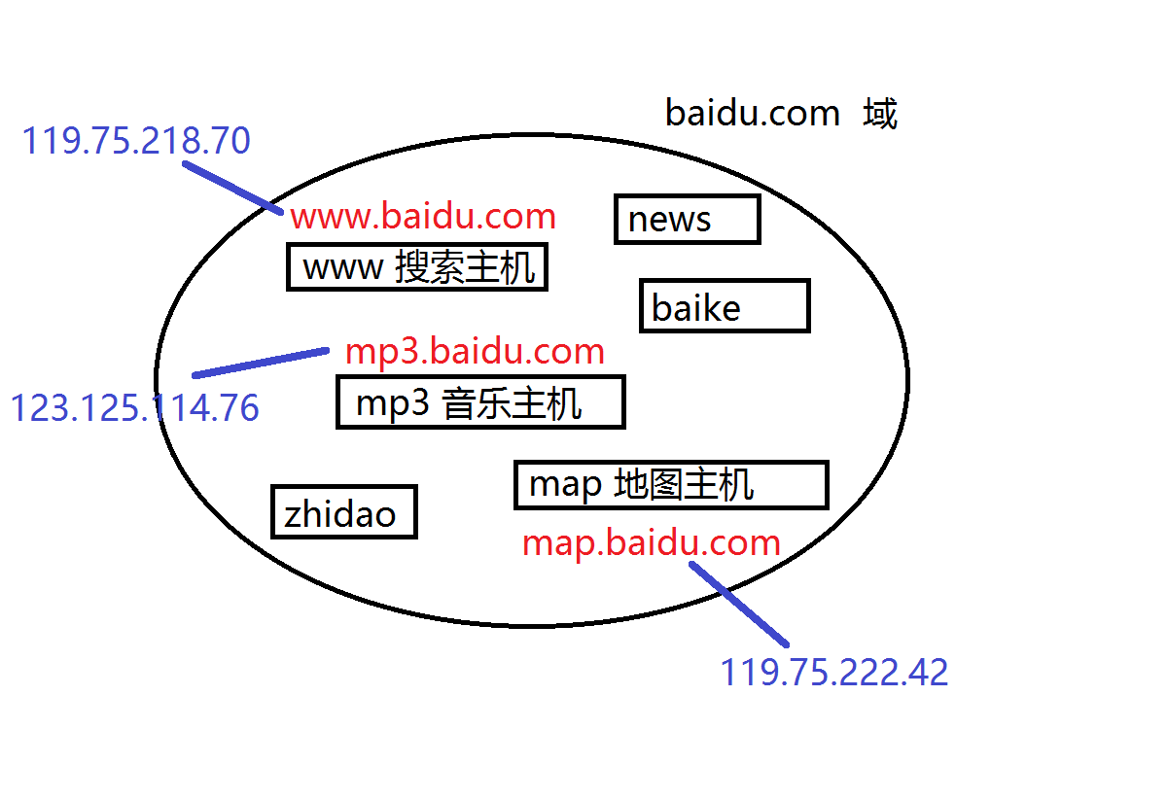
============================================================
我们都经常上网比如要上百度，最直接的方法就是在浏览器的地址栏上输入www.baidu.com

baidu.com是域名，域就是地域，在互联网上的地名就是域名
像baidu.com这样的域名代表的就是百度公司的一系列服务器

baidu.com前面的www表示主机，主机就像是某个地方的一个房间
在计算机世界中主机就是一台服务器，服务器也是电脑，
只不过是个特别点的电脑，CPU、内存、硬盘等更强大而已
实际上我们的电脑也能当服务器用

IP地址
============================================================
虽然主机名可以很直观地表示主机，电脑也认识主机名
但是并不网络上的所有设备都认识主机名
网络上的很多设备如交换机、路由器，网卡等都比较简单，说白了，很多设备
就是个小铁盒子，甚至是小塑料盒子，甚至是连盒子都没有一个电路板

真正在网络上能够广泛使用的地址是IP地址，
IP地址就是很简单的数字，1,2,3,4等
那为什么我们看到的IP是
192.168.1.123这种样子呢？实际上，这只是数字的一种特殊表示法而已
如下：
192 168 1 123
1100 0000 1010 1000 0000 0001 0111 1011 （32位2进制）
3232235899

192.168.1.123就是3232235899，
但3232235899这个数字对人来说实在太难记
所以才用IP地址的形式来表示给人看，在网络设备中还是数字
DNS
DNS（Domain Name Server，域名服务器）是进行域名(domain name)和与之相对应的IP地址 (IP address)转换的服务器。DNS中保存了一张域名(domain name)和与之相对应的IP地址 (IP address)的表，以解析消息的域名。 域名是Internet上某一台计算机或计算机组的名称，用于在数据传输时标识计算机的电子方位（有时也指地理位置）。域名是由一串用点分隔的名字组成的，通常包含组织名，而且始终包括两到三个字母的后缀，以指明组织的类型或该域所在的国家或地区。
============================================================

那IP地址和主机名是什么关系呢？
IP地址和主机名是一一对应的！
网络上专门有服务器负责把域名转换成IP地址
这种转换域名的服务器叫做DNS服务器
IPv6
============================================================
因为IP地址是一个32bit的数字，这决定了现在使用的IP地址最大数不能超过
4294967269 不到43亿，虽然这个数字已经很大了，
但是与全球的人口相比，还是不够的，一个人还分不到1个
IPv4马上就要用完了！这也是为什么要研究、实验和推广IPv6的原因
IPv6用128bit表示，它可以表示
3.4 * 10 ^ 38 个数字，妈妈再也不用担心IP地址被用完了

域名的商业价值
============================================================
域名是有语义的，更容易被人记住和使用，因此一个好域名对所有公司来说
都是极具商业价值的：
百度 baidu.com
阿里淘宝 taobao.com
腾讯QQ qq.com
京东 jd.com
小米 mi.com
最近腾讯花了8位人民币才数买下了weixin.com
http://soft.zol.com.cn/583/5836033.html?tml=guess

域名安全
============================================================
如果谁劫持了DNS服务器，就可以用假服务器伪装银行服务器
想想这会造成什么后果？

通过上面的介绍，我们知道在浏览器中输入域名会转换成IP地址
用IP地址可以在互联网上找到百度的服务器
找到服务器之后，究竟从服务器上得到了什么导致浏览器显示出百度首页呢？

搭建服务器环境
1.创建一个文件夹,当做项目文件夹
2.打开cmd,进入当创建的文件夹,输入命令npm init,一路回车进行项目初始化(所谓初始化项目,就是在 文件夹中生成一个配置文件,将来可以通过这个配置文件快速配置项目,pageage.json)
程序的配置文件,版本号，服务器名称一切服务器信息都在里面
"main": "index.js",表示服务器启动起来之后第一个执行的文件
3.下载项目需要的第三方模块包(express http服务的模块包)下载命令是
npm install 包名 --save
4.创建服务器代码文件 index.js(编写服务器代码)
5.导入项目中所需要的模块包,并创建服务器对象
6.配置服务器静态文件夹
7.编写服务器接口
8.打开服务器
9.使用node运行服务器文件
http://localhost:8080/www/i get请求url
file:///C:/Users/%E6%9C%BA%E6%A2%B0%E9%9D%A9%E5%91%BD/Desktop/h5-54/23/2.express/login?username=aa&password=bb
?代表分割接口和参数 每个参数之间使用&分开

mongoDB数据库安装和配置
数据库:专门用来存储数据的,查询数据,为其他的应用程序提供数据存储以及查询的服务.
数据库按照查询方式可以分为两类:sqlite数据库和nosql数据库
传统的数据库(关系型数据库),mysql,sqlserver,oracle,都是sql数据库
使用sql(structure query language)语言结构数据库操作
nosql也越来越流行了,例如mongoDB
mongoDB:文档型数据库,支持直接存对象,使用javascript语言操作数据库
DB:dataBase:数据库
SQL: Structure Query Languag
nosql:not only SQL:不仅仅是数据库
两种方法进行mongoDB的安装:1.每一次通过命令端启动 2.把mongoDB配置成windows的一项服务
一、每一次通过命令端启动
1.安装mongoDB
2.启动数据库
2.1.创建一个文件夹,作为数据库的存放目录
2.2打开cmd cd进去mongoDB/bin中
2.3.执行mongod.exe --dbpath"数据库目录"
3.使用mongo.exe可以自动连接mongo数据库
CD /D 跨盘符进入
二、把mongoDB安装到windows服务
1.创建日志存放路径文件夹log 和数据库存放路径文件夹db
2.cd到mongo/bin下面
3.执行mongod.exe --db路径(数据库存放路径) --log(日志存放路径) --install
mongod.exe -- E:\MongoDB\db --E:\MongoDB\log --install
Nodejs连接mongodb步骤
1.导入mongoose架包
2.connect连接数据库
3.描述表
4.根据描述创建表
5.增删改查操作的都是表的对象
开发模式
开发模式:让开发更加简单高效
MVC:model view control 项目架构更加清晰
show dbs:用于查询mongoDB中所有的数据库
use xxxx创建或者切换数据库,如果xxxx不存在就创建,存在就切换到
db.dropDatabase() 删除数据库
db:查询当前所在的数据库
show collections:查看当前数据库中的所有的表(集合)
db.createCollection("xxxx"):在当前数据库中创建一张表,表名叫xxxx
db.xxxx.drop() 删除表(集合)
db.表名.insert({})在xxx表中插入一条数据,参数类型是一个对象
db.表名.find() 查询xx表中所有的数据
条件查询
.find({name:"王二麻子"})查询出来所有name为王二麻子的人
.find({name:"王二麻子"},{age:25})查询表中叫xxxx年龄为25的人
.find({name:/^张/})查询表中所有张姓开头的人,查询条件中的字符串可以是正则表达式
.find({age:{$lt:30}})查询表中所有年龄小于30岁的人
$lt小于 $gt大于 $lte小于等于 $gte是大于等于

.find({age:{$lt:50,$gt:20}})查询年龄在20~~50之间的
.find({},{name:1})查询表中的数据 但是只取name列
.find().count() 本次查询结果一共多少条
.find().sort({age:1})将查询的结果按照age进行升序排列, age:-1降序
.find().skip(n).limit(m)
从查询结果中,跳过前n条 然后往后取m条 可以实现分页查询
.find().skip(20*n).limit(20)//每页20条 查询第n页
db.xxxx.remove({k:v})
删除xxxx表中所符合条件的数据,大部分情况下都是以主键(_id)作为条件
db.表名.update({name:"张"},{$set:{age:100}})
将表中姓名为张的人的年龄修改为100 修改语句也要以主键为条件
Creat table People(id prameterKey auto... name string ,age .....)
Mime类型
在操作系统中,使用的是文件的扩展名来区分不同的文件类型,
操作系统是根据文件扩展名来选择文件是由哪一个软件打开的
浏览器除了能打开html文件之外,也支持打开一定格式的文件,
浏览器打开的文件一般都不是本地文件,大部分都是网络请求获取的,
url中是没办法获取文件类型,为了解决这种问题才会有http服务端的请求行里面的Content-type字段,用于告诉浏览器请求的数据以xx类型返回给了浏览器
但是浏览器中表示数据类型的并不是扩展名,而是使用MIME格式,这个格式扩展名是无穷的,浏览器根据操作系统安装的软件,来自动填充
MIME具体的格式为:
text/html
text/css
image/jpeg
image/png
audio/mp3
.......

Cookie和Session
cookie:是一种能让服务器在用户浏览器上存储数据的技术,服务器通过响应头中的Set-Cookie字段将cookie返回给客户端,客户端收到响应的同时会把cookie存起来,每一次发送请求的时候,都会把这个cookie放到请求头里面一块发送
cookie是按照域分别存储的, 从某个域中获取的cookie只会发给这个域
协议名:http,ftp, 域名(ip),端口号,只要发现有一个地方和之前的不同,那么就是不同的域
Session是一种基于cookie技术的服务端存储技术,可以为每一个网站的用户在服务器上创建一个存储对象,用于存储一些用户的信息
cookie是存储到浏览器的
准备数据 res.cookie 发
浏览器:cookie.parse 收
session是存储到服务器的
准备数据 req.session.xx =xx 发
服务器: req.session.xx 收
cookie不能代替数据库
cookie缓存,大型数据
数据存储方式:
arr批量存储
fs.writeFile:(写文件,txt,json)
缓存:cookie session
Git命令
1.创建一个git项目,初始化当前项目 git init
两种操作git的方式:命令行命令,客户端进行操作
2.提交或者更改文件 git add 文件名称 >>暂存区>>没有任何提示>>OK
3.使用git commit -m "文件描述"告诉git,把文件提交到仓库
4.通过git status来查看文件是否提交>>nothing to commit>>没有未提交文件
5.查看已经被修改的内容 git diff 文件名
6.查看历史记录 git log 查看到每一层更新的内容
7.回退git reset --hard HEAD^回退上一层 上上层HEAD^^
回退到100层git reset --hard HEAD~100
8.恢复 git reset --hard 版本号
9.删除 >>删除 没有commit之前 可以恢复 git checkout --文件名称
Express项目生成器
echo %path%:查找所有的环境变量
express-generator
express项目生成器是一个nodejs程序 可以快速搭建express项目
npm init
npm install express
express 项目名称 -view=ejs
如果报错的话 按下window+r进入cmd 输入npm install express-generator -g命令
项目的根文件下有4个自带的文件夹
bin:存放项目源代码的文件夹
public:项目的静态文件夹
routers:存放路由的文件夹
views:存放模板的文件夹
创建的项目没有node_modules文件夹,但是package.json写好了依赖项,所以创建完的项目之后需要写npm init安装依赖项
npm xxx如果xxx不是npm自带的命令 就会在当前package.json文件中去查找然后执行
数据库相关
什么是数据库？
数据库（Database）是按照数据结构来组织、存储和管理数据的仓库，
每个数据库都有一个或多个不同的API用于创建，访问，管理，搜索和复制所保存的数据。
我们也可以将数据存储在文件中，但是在文件中读写数据速度相对较慢。
所以，现在我们使用关系型数据库管理系统（RDBMS）来存储和管理的大数据量。所谓的关系型数据库，是建立在关系模型基础上的数据库，借助于集合代数等数学概念和方法来处理数据库中的数据。
RDBMS即关系数据库管理系统(Relational Database Management System)的特点：
1.数据以表格的形式出现
2.每行为各种记录名称
3.每列为记录名称所对应的数据域
4.许多的行和列组成一张表单
5.若干的表单组成database

RDBMS 术语
在我们开始学习MySQL 数据库前，让我们先了解下RDBMS的一些术语：
数据库: 数据库是一些关联表的集合。
数据表: 表是数据的矩阵。在一个数据库中的表看起来像一个简单的电子表格。
列: 一列(数据元素) 包含了相同的数据, 例如邮政编码的数据。
行：一行（=元组，或记录）是一组相关的数据，例如一条用户订阅的数据。
冗余：存储两倍数据，冗余可以使系统速度更快。
主键：主键是唯一的。一个数据表中只能包含一个主键。你可以使用主键来查询数据。
外键：外键用于关联两个表。
复合键：复合键（组合键）将多个列作为一个索引键，一般用于复合索引。
索引：使用索引可快速访问数据库表中的特定信息。索引是对数据库表中一列或多列的值进行排序的一种结构。类似于书籍的目录。
参照完整性: 参照的完整性要求关系中不允许引用不存在的实体。与实体完整性是关系模型必须满足的完整性约束条件，目的是保证数据的一致性。
常用数据库软件
Oracle 甲骨文
SqlServer 微软
DB2 IBM
MySQL 甲骨文 中小型
SQLite、FireBird 小型
Mysql数据库
MySQL是一个关系型数据库管理系统，由瑞典MySQL AB公司开发，目前属于Oracle公司。MySQL是一种关联数据库管理系统，关联数据库将数据保存在不同的表中，而不是将所有数据放在一个大仓库内，这样就增加了速度并提高了灵活性。
Mysql是开源的，所以你不需要支付额外的费用。
Mysql支持大型的数据库。可以处理拥有上千万条记录的大型数据库。
MySQL使用标准的SQL数据语言形式。
Mysql可以允许于多个系统上，并且支持多种语言。这些编程语言包括C、C++、Python、Java、Perl、PHP、Eiffel、Ruby和Tcl等。
Mysql对PHP有很好的支持，PHP是目前最流行的Web开发语言。
MySQL支持大型数据库，支持5000万条记录的数据仓库，32位系统表文件最大可支持4GB，64位系统支持最大的表文件为8TB。
Mysql是可以定制的，采用了GPL协议，你可以修改源码来开发自己的Mysql系统。
MySQL:关系型数据库 struture query language 结构化查询语句
c# c++ c 软技 网技 300 asp.net 综合布线
软工:java OC:

mysql安装需要环境安装了.net
需要配置环境变量
mysql:需要使用sql语句来进行操作
通过命令行启动:mysql -u root -p
常用数据库命令：
1.查询所有数据库
SHOW DATABASES;
show databases;
2.创建数据库
CREATE DATABASE [IF NOT EXISTS] db_name
eg: CREATE DATABASE db604;
创建数据库时指定字符集
CHARACTER SET charset_name?
COLLATE collation_name
CHARACTER SET：指定数据库采用的字符集
COLLATE：指定数据库字符集的比较方式(校对规则)
eg:
->CREATE DATABASE IF NOT EXISTS db604
-> character set utf8
-> collate utf8_general_ci;
3.显示数据库创建语句【查看数据库字符集】
SHOW CREATE DATABASE db_name;
eg: show create database db604;
4.删除数据库
DROP DATABASE [IF EXISTS] db_name
eg: drop database db604;
5.修改数据库
ALTER
表命令：
切换使用的数据库
USE db_name;
eg：use db604;
1.查看所有表
SHOW TABLES;
2.创建表
CREATE TABLE 表明 (列名1 类型,列名2,类型....)
在某一列的类型后,可以为这一个类型添加限制
PRIMARY KEY设置这一列的主键 一个表中只能有一个主键
NOT NULL非空,插入数据的时候,这一列不能为空 否则会插入插入失败
UNIQUE唯一值 插入的数据这一列中不能出现重复
AUTO_INCREMENT自增列 插入数据时,这一列不用填数据,会自动增加一个最大值
eg: create table user(id int,name varchar(10),age int);
3.查看表结构
DESC table_name;
eg: desc user;
4.删除表
DROP TABLE table_name;
eg:drop table user;
5.修改表
Alter table 表名 add|drop|modify|change column 列名、类型等信息
添加字段（添加列）
mysql> alter table user add column sex varchar(5);
删除列
mysql> alter table user drop column age;
修改字段类型
mysql> alter table user modify column sex char(8);
修改字段名称
change column 原来的列名 新的名称 类型
mysql> alter table user change column sex gender varchar(10);
修改表名
mysql> alter table user rename to student;
mysql> rename table user to student;
数据库操作语句（增删改数据）
1.插入数据
INSERT INTO table_name (列名) VALUES (值);
[如果不写列名，values后面必须给表中的所有列赋值,并且和列一一对应]
eg: insert into user(id,name,age) values(1,'zhangsan',20);
insert into user values(1,'zhangsan','男',20);
2.修改数据
UPDATE table_name SET col_name1 = 值 ,col_name2 = 值2
[WHERE where_definition]
eg：update user set name ='zhaoliu' ;
3.删除数据
delete from table_name
[WHERE where_definition]
eg: delete from user where id = 1;
查询数据
1.查询所有数据库
SELECT * from table_name;
eg：select * from user;
2.查询指定列数据
SELECT 列名，列名，列名 from table_name;
eg：select id, name from user;
3.查询时指定常量列(别名)
SELECT 列名 as 别名 from table_name;
as 可以不写
eg: mysql> select id, name as 姓名 from user;
mysql> select id, name 姓名 from user;
4.查询时去除重复数据 DISTINCT
eg: select distinct id,name from user;
5.查询时合并
eg: select id,name,age,java+math from user;
select id,name,age,java+math as total from user;
6.按条件查询 WHERE
eg: select * from user where id =2;
a 逻辑条件查询，涉及多个条件 and &&(与) or(或)
eg: select * from user where id =2 and name = 'lisi';
select * from user where name ='lisi' or age = 22;
b 比较条件查询 > 、 >= 、< 、<= 、= 、<> , between and(谁和谁之间)
eg: select * from user where id<>2;
eg: select * from user where id>2;
eg: select * from user where id>=2;
eg: select * from user where id between 2 and 5;
c 判断是否为null（null表示没有数据）
mysql> select * from user where age is null;
mysql> select * from user where age is not null;
d 模糊查询 like
%通配符，可以匹配多个字符
_通配符，匹配一个字符
mysql> select * from user where name like 'zhao%';
mysql> select * from user where name like '%s%';
mysql> select * from user where name like 'zhaos_';
7 通过聚合函数查询
a计算表中有多少条数据（行）count
eg: select count(*) from user;
如果某些行对应的列没有数据，不计算到总数里
eg: select count(age) from user;
b求平均值 avg
eg：select avg(age) from user;
c求最大值和最小值
eg: select min(age) from user;
eg: select max(age) from user;
d求和 sum
mysql> select sum(age) from user;
8.排序 order by
eg: select * from user order by age;
eg: select * from user where age is not null order by age;
desc表示降序，asc表示升序，默认升序
eg: select * from user where age is not null order by age desc;
可以指定多个排序的字段，例如先按照age排序，相同的age值再使用id排序
eg：select * from user where age is not null order by age,id;
eg：select * from user where age is not null order by age desc,id desc;
9 分组查询 group by
eg: select gender, count(*) from user group by gender;
eg：select gender,count(*) from stu group by gender order by gender desc;
having 对分组后的数据进行筛查
where放在分组前使用
mysql> select gender,count(*) from user where age is not null group by gender having count(*)>1 order by gender desc;
10 分页查询 limit
Limit 从哪个位置开始查（从0开始计数）, 查询多少条数据
mysql> select * from user limit 3,3;
表示从0位置开始查询3条数据
mysql> select * from user limit 3;
服务端渲染和前端渲染网站
目前已经学过的三种请求方式：
1.a标签点击
2.from表单提交
3.浏览器地址栏输入url并回车
这些http请求都是普通的网络请求，当请求成功，浏览器接收到本次请求之后，会直接把本次请求到的数据在当前页面(或新页面)中直接打开显示。
对于普通的http请求，必然会造成页面的跳转，所以无法实现非跳转式的请求效果(例如上拉加载更多和输入提示等)。
针对这种请求，网站会设计成服务端渲染，当服务器收到请求之后，根据请求的参数查询数据库，然后将查询到的数据跟模板结合渲染出页面，再将渲染之后的页面返回给前端。

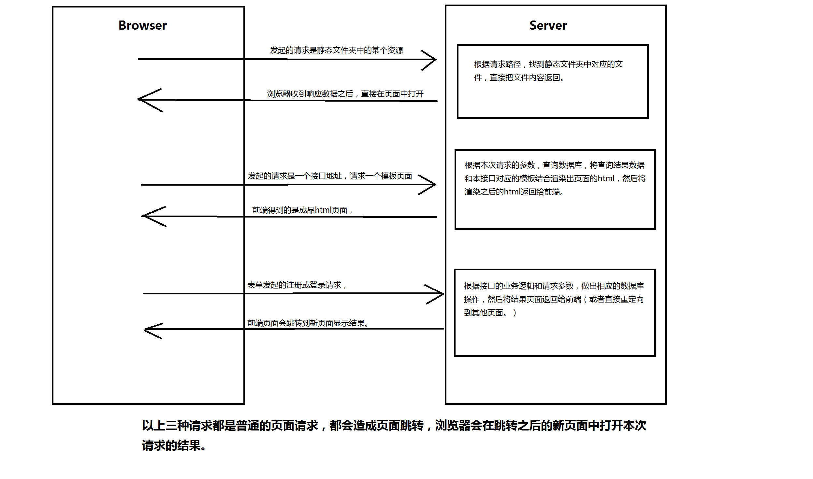
AJAX
AJAX:asynchronize javascript and XML
异步的js和XML，是一种异步网络请求技术，它由js代码发起，并且请求成功的数据也会通过回调函数交给js，浏览器不会直接操作响应数据，所以ajax是一种非跳转式的请求。
早期的ajax请求使用的数据都是XML格式，所以名字中会出现XML，但是现在的AJAX请求基本都使用JSON格式。

Vue项目打包
npm run serve:开发调试 指令，vue-cli会将项目打包，然后开启一个http服务器，将打包之后的项目放在http服务器的静态文件夹中，所以就可以通过这个服务器地址访问项目。而且vue-cli会一直监听项目，一旦项目代码发生修改，会立刻重新打包，并通知浏览器刷新。
npm run build:仅仅是一个打包命令，将项目打包之后存储在项目根目录下的dist文件夹中。

